INDICAÇÃO Nº _____/2024

Autoria: Vereador Eduardo Lima

Senhor Presidente,

Considerando as reclamações feitas pelos moradores da Rua Jasiel de Brito Cortes, nº 543, bairro Jabotiana, Aracaju/SE, neste ato representado pelo morador Sivaldo, telefone (79) 98875-2147, sobre a situação em que se encontra a área mencionada devido à ausência de ponto de ônibus, retirado devido a ação do tempo que desgastou o mesmo, deixando o ponto sem cobertura para os usuários e moradores da localidade. Venho solicitar que seja realizada a instalação de uma nova cobertura para o ponto de ônibus da rua em comento.
Indico à Mesa, nos termos regimentais e após ouvido o Plenário, que sejam solicitadas ao Diretor-Presidente da Superintendência Municipal de Transportes e Trânsito (SMTT), as providências para autorizar a instalação de uma nova cobertura para o ponto de ônibus da rua em comento.

Palácio Graccho Cardoso, Aracaju, 04 de junho de 2024.

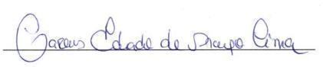

EDUARDO LIMA
VEREADOR REPUBLICANOS/SE

